Теоретическое задание

Музыкальный пример №1. Уровень сложности: медленные части сонат для фортепиано Й. Гайдна, В.А. Моцарта, Л. Бетховена.

- Определить музыкальную форму. Выписать буквенную схему формы с указанием количества тактов в каждой ее части.
- Определить гармонические функции. Обозначить функции цифровкой под нотным текстом примера.

Музыкальный пример №2.

- Просеквенцировать данную музыкальную фразу. Обозначить тип секвенции (диатоническая, хроматическая; обозначить шаг секвенции).
- Сочинить каденционное завершение секвенции.

Примерный уровень сложности:
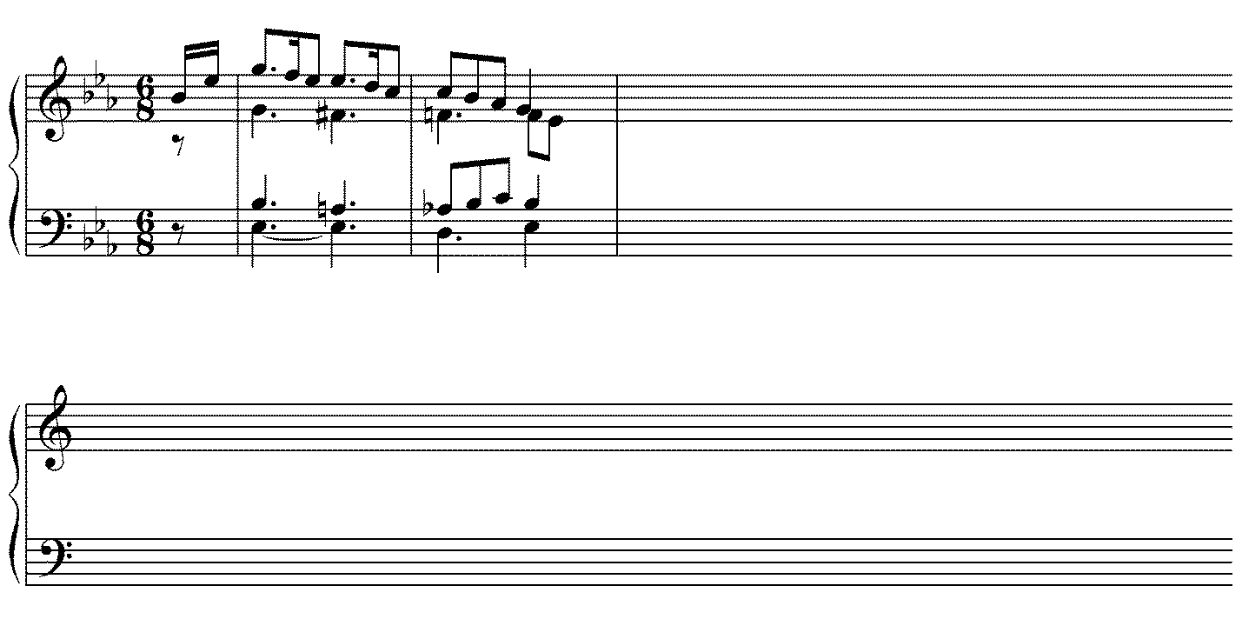

Музыкальный пример № 3:

- Определить тональность, размер и правильно записать мелодию, используя ключевые и случайные знаки, правила группировки.
- Обозначить лигами границы фраз. Отметить тематические элементы буквами: одинаковые элементы – одинаковыми буквами, разные – разными.
- На основании расшифрованной мелодии построить канон, обозначить количество голосов, найти и обозначить цифрами места их вступления.

Примерный уровень сложности:
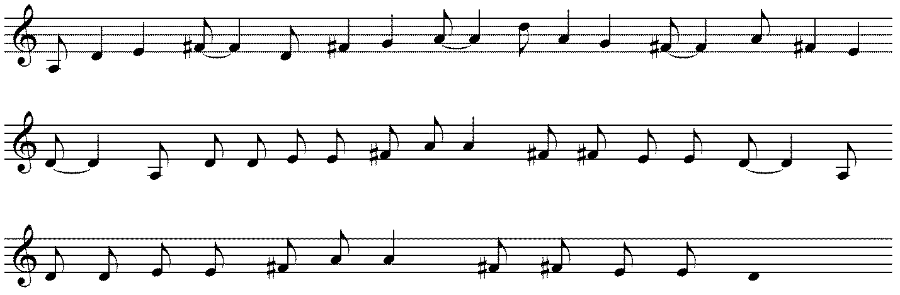

- Определить на слух интервальную последовательность. Записать ее в виде цифровки. Примерный уровень сложности:

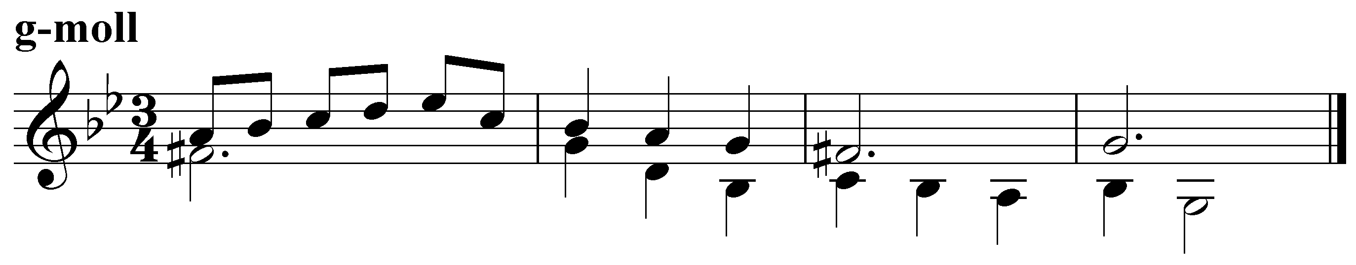
- Определить на слух аккордовую последовательность. Записать ее в виде цифровки. Примерный уровень сложности (в примере дан верхний голос последовательности):
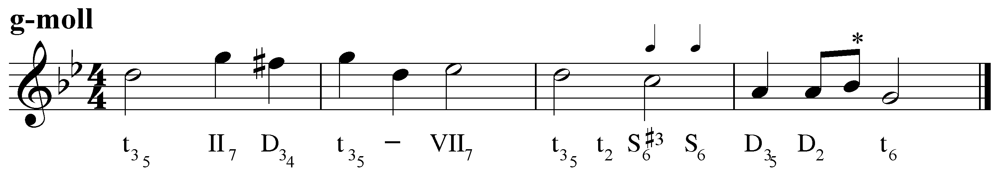

Профессиональное задание

Профессиональное задание выполняется письменно в течение 2-х часов. Конкурсантам будут предложены аудиозапись и ноты без указания композитора и названия произведения.
В музыкальном произведении нужно определить:
- стиль/ эпоху/ направление/, композитора;
- особенности жанра;
- образное содержание;
- форму произведения и основные этапы музыкального развития;
- характер музыкальных тем, средства музыкальной выразительности (особенности мелодики, метро - ритма, тонально-гармонических средств и др.);
- по желанию могут быть привлечены дополнительные сведения, связанные с этим произведением.
Письменное задание выполняется в свободной форме и включает не более 5 - 6 страниц.
Для выполнения профессионального задания будет выбрана одна пьеса из следующих циклов:
Э. Григ «Лирические пьесы»
К. Дебюсси «Детский уголок»
Ф. Мендельсон «Песни без слов»
Р. Шуман «Лесные сцены»
П. Чайковский «Времена года»
Г. Свиридов «Альбом пьес для детей»
С. Прокофьев «Детская музыка»

Замечания и предложения по конкурсным заданиям Всероссийской олимпиады необходимо отправить Огановой Татьяне Ренальдовне по электронной почте (oganova70@bk.ru) до 10 апреля 2015 года.

